Cuestiones de repaso capítulos 1 al 5

**Capítulo 1 Cuestiones de repaso**

**SECCIÓN 1.1**

R1. ¿Cuál es la diferencia entre un host y un sistema terminal? Enumere los tipos de sistemas terminales. ¿Es un servidor web un sistema terminal?

R2. El término protocolo a menudo se emplea para describir las relaciones diplomáticas. Proporcione un ejemplo de un protocolo diplomático.

R3. ¿Qué es un programa cliente? ¿Qué es un programa servidor? ¿Un programa servidor solicita y recibe servicios de un programa cliente?

R4. Enumere seis tecnologías de acceso. Clasifíquelas como de acceso residencial, acceso empresarial o acceso móvil.

R5. ¿La velocidad de transmisión en un sistema HFC es dedicada o compartida entre los usuarios? ¿Pueden producirse colisiones en un canal de descarga HFC? ¿Por qué?

R6. Enumere las tecnologías de acceso residencial disponibles en su ciudad. Para cada tipo de acceso, detalle la velocidad de descarga, la velocidad de carga y el precio mensual.

R7. ¿Cuál es la velocidad de transmisión en las redes LAN Ethernet? Para una determinada velocidad de transmisión, ¿pueden los usuarios de la LAN transmitir continuamente a dicha velocidad?

R8. Cite algunos de los medios físicos sobre los que se puede emplear la tecnología Ethernet.

R9. Para el acceso residencial se emplean los modems de acceso telefónico, los sistemas HFC, DSL y FTTH. Para cada una de estas tecnologías de acceso, detalle el rango de velocidades de transmisión e indique si la velocidad de transmisión es dedicada o compartida.

R10. Describa las tecnologías de acceso inalámbrico a Internet más populares hoy día.

**SECCIÓN 1.3**

R11. ¿Qué ventajas presenta una red de conmutación de circuitos frente a una red de conmutación de paquetes? ¿Qué desventajas tiene la multiplexación TDM frente a la multiplexación FDM en una red de conmutación de circuitos?

R12. ¿Por qué se dice que la conmutación de paquetes emplea multiplexación estadística? Compare la multiplexación estadística con la multiplexación por división en el tiempo (TDM).

R13. Suponga que hay un único dispositivo de conmutación de paquetes entre un host emisor y un host receptor. Las velocidades de transmisión entre el host emisor y el dispositivo de conmutación (switch) y entre el switch y el host receptor son R1 y R2, respectivamente. Suponiendo que el switch utiliza el mecanismo de conmutación de paquetes de almacenamiento y reenvío, ¿cuál es el retardo total terminal a terminal si se envía un paquete de longitud L? (Ignore los retardos de cola, de propagación y de procesamiento.)

R14. ¿Cuál es la diferencia entre un ISP de nivel 1 y un ISP de nivel 2?

R15. Suponga que los usuarios comparten un enlace de 2 Mbps y que cada usuario transmite a una velocidad de 1 Mbps continuamente, pero sólo durante el 20 por ciento del tiempo. (Véase la explicación sobre la multiplexación estadística de la Sección 1.3.)

1. Si se utiliza la conmutación de circuitos, ¿a cuántos usuarios puede darse soporte?

b. Para el resto del problema, suponga que se utiliza la conmutación de paquetes. ¿Por qué prácticamente no habrá retardo de cola antes del enlace si dos o menos usuarios

transmiten a un mismo tiempo? ¿Por qué existirá retardo de cola si tres

usuarios transmiten simultáneamente?

c. Calcule la probabilidad de que un usuario dado esté transmitiendo.

d. Suponga ahora que hay tres usuarios. Calcule la probabilidad de que en un instante determinado los tres usuarios estén transmitiendo simultáneamente. Halle la fracción de tiempo durante la que la cola crece.

**SECCIÓN 1.4**

R16. Considere el envío de un paquete desde un host emisor a un host receptor a través de una ruta fija. Enumere los componentes del retardo terminal a terminal. ¿Cuáles de estos retardos son constantes y cuáles son variables?

R17. Visite el applet Transmission Versus Propagation Delay (transmisión frente a retardo de propagación) disponible en el sitio web del libro. Utilizando las velocidades, retardos de propagación y tamaños de paquete disponibles, determine una combinación para la cual el emisor termine la operación de transmisión antes de que el primer bit del paquete haya llegado al receptor. Halle otra combinación para la que el primer bit del paquete haga llegado al receptor antes de que el emisor haya terminado de transmitir.

R18. ¿Cuánto tiempo tarda un paquete cuya longitud es de 1.000 bytes en propagarse a través de un enlace a una distancia de 2.500 km, siendo la velocidad de propagación igual a 2,5 · 108 m/s y la velocidad de transmisión a 2 Mbps? De forma más general, ¿cuánto tiempo tarda un paquete de longitud L en propagarse a través de un enlace a una distancia d, con una velocidad de propagación s y una velocidad de transmisión de R bps? ¿Depende este retardo de la longitud del paquete? ¿Depende este retardo de la velocidad de transmisión?

R19. Suponga que el host A desea enviar un archivo de gran tamaño al host B. La ruta desde el host A al host B está formada por tres enlaces, cuyas velocidades son R1 = 500 kbps, R2 = 2 Mbps y R3 = 1 Mbps.

a. Suponiendo que no hay tráfico en la red, ¿cuál es la tasa de transferencia para el archivo?

1. Suponga que el tamaño del archivo es de 4 millones de bytes. Dividiendo el tamaño del archivo entre la tasa de transferencia, ¿cuánto tiempo tardará aproximadamente en transferirse el archivo al host B?

c. Repita los apartados (a) y (b), pero ahora con R2 igual a 100 kbps.

R20. Suponga que el sistema terminal A desea enviar un archivo de gran tamaño al sistema terminal B. Sin entrar en detalles, describa cómo crea el sistema terminal A los paquetes a partir del archivo. Cuando uno de estos paquetes llega a un conmutador de paquetes, ¿qué información del mismo utiliza el conmutador para determinar el enlace por el que debe ser reenviado el paquete? ¿Por qué la conmutación de paquetes en Internet es análoga a viajar de una ciudad a otra preguntando por la dirección a la que nos dirigimos?

R21. Visite el applet Queuing and Loss (colas y pérdida de paquetes) en el sitio web del libro. ¿Cuáles son las velocidades de transmisión máxima y mínima? Para esas velocidades, ¿cuál es la intensidad de tráfico? Ejecute el applet con esas velocidades y determine cuánto tiempo tiene que transcurrir para que tenga lugar una pérdida de paquetes.

A continuación, repita el experimento una segunda vez y determine de nuevo cuánto tiempo pasa hasta producirse una pérdida de paquetes. ¿Son diferentes los valores obtenidos? ¿Por qué?

**SECCIÓN 1.5**

R22. Enumere cinco tareas que puede realizar una capa. ¿Es posible que una (o más) de estas tareas pudieran ser realizadas por dos (o más) capas?

R23. ¿Cuáles son las cinco capas de la pila de protocolos Internet? ¿Cuáles son las responsabilidades principales de cada una de estas capas?

R24. ¿Qué es un mensaje de la capa de aplicación? ¿Y un segmento de la capa de transporte?

¿Y un datagrama de la capa de red? ¿Y una trama de la capa de enlace?

R25. ¿Qué capas de la pila de protocolos de Internet procesa un router? ¿Qué capas procesa

un switch de la capa de enlace? ¿Qué capas procesa un host?

**SECCIÓN 1.6**

R26. ¿Cuál es la diferencia entre un virus, un gusano y un caballo de Troya?

R27. Describa cómo puede crearse una red robot (botnet) y cómo se puede utilizar en un ataque DDoS.

R28. Suponga que Alicia y Benito están enviándose paquetes entre sí a través de una red. Imagine que Victoria se introduce en la red de modo que puede capturar todos los paquetes enviados por Alicia y que luego envía lo que ella quiere a Benito. Además, también puede capturar todos los paquetes enviados por Benito y luego enviar a Alicia lo que le parezca. Enumere algunos de los daños que Victoria puede ocasionar desde su posición.

**Capítulo 2 Cuestiones de repaso**

**SECCIÓN 2.1**

R.1. Enumere cinco aplicaciones de Internet no propietarias y los protocolos de la capa de aplicación que utilizan.

R.2. ¿Cuál es la diferencia entre la arquitectura de red y la arquitectura de aplicación?

R.3. En una sesión de comunicación entre dos procesos, ¿qué proceso es el cliente y qué proceso es el servidor?

R.4. En una aplicación de compartición de archivos P2P, ¿está de acuerdo con la siguiente afirmación: “No existen los lados de cliente y de servidor en una sesión de comunicación”? ¿Por qué?

R.5. ¿Qué información utiliza un proceso que se ejecuta en un host para identificar a un proceso que se ejecuta en otro host?

R.6. Suponga que desea realizar una transición desde un cliente remoto a un servidor lo más rápidamente posible. ¿Qué utilizaría, UDP o TCP? ¿Por qué?

R.7. Utilizando la Figura 2.4, podemos ver que ninguna de las aplicaciones indicadas en dicha figura presenta a la vez requisitos de temporización y de ausencia de pérdida de datos. ¿Puede concebir una aplicación que requiera que no haya pérdida de datos y que también sea extremadamente sensible al tiempo?

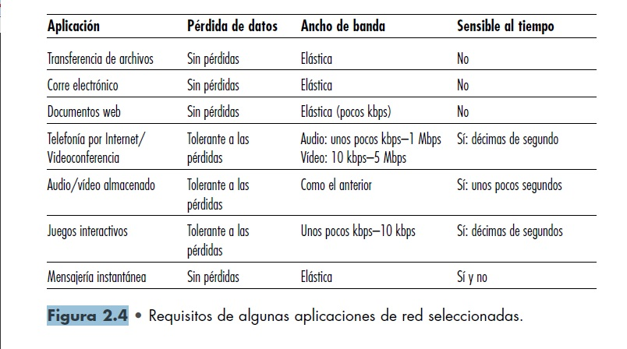

R.8. Enumere las cuatro clases principales de servicios que puede proporcionar un protocolo de transporte. Para cada una de las clases de servicios, indique si UDP o TCP (o ambos) proporcionan un servicio así.

R.9. Recuerde que TCP puede mejorarse con SSL para proporcionar servicios de seguridad

proceso a proceso, incluyendo mecanismos de cifrado. ¿En qué capa opera SSL, en la capa de transporte o en la capa de aplicación? Si el desarrollador de la aplicación desea mejorar TCP con SSL, ¿qué tendrá que hacer?

**SECCIONES 2.2–2.5**

R.10. ¿Qué quiere decir el término protocolo de acuerdo?

R.11. ¿Por qué HTTP, FTP, SMTP y POP3 se ejecutan sobre TCP en lugar de sobre UDP?

R.12. Un sitio de comercio electrónico desea mantener un registro de compras para cada uno de sus clientes. Describa cómo se puede hacer esto utilizando cookies.

R.13. Describa cómo el almacenamiento en caché web puede reducir el retardo de recepción de un objeto solicitado. ¿Reducirá este tipo de almacenamiento el retardo de todos los objetos solicitados por el usuario o sólo el de algunos objetos? ¿Por qué?

R.14. Establezca una sesión Telnet en un servidor web y envíe un mensaje de solicitud de varias líneas. Incluya en dicho mensaje la línea de cabecera If-modified-since: para forzar un mensaje de respuesta con el código de estado 304 Not Modified.

R.15. ¿Por qué se dice que FTP envía la información de control “fuera de banda”?

R.16. Suponga que Alicia, que dispone de una cuenta de correo electrónico web (como por ejemplo Hotmail o gmail), envía un mensaje a Benito, que accede a su correo almacenado en su servidor de correo utilizando POP3. Explique cómo se transmite el mensaje desde el host de Alicia hasta el de Benito. Asegúrese de citar la serie de protocolos de la capa de aplicación que se utilizan para llevar el mensaje de un host al otro.

R.17. Imprima la cabecera de un mensaje de correo electrónico que haya recibido recientemente.

¿Cuántas líneas de cabecera Received: contiene? Analice cada una de las líneas de cabecera del mensaje.

R.18. Desde la perspectiva de un usuario, ¿cuál es la diferencia entre el modo “descargar y borrar” y el modo “descargar y mantener” en POP3?

R.19. ¿Pueden el servidor web y el servidor de correo electrónico de una organización tener exactamente el mismo alias para un nombre de host (por ejemplo, foo.com)? ¿Cuál sería el tipo especificado en el registro de recurso (RR) que contiene el nombre de host del servidor de correo?

**SECCIÓN 2.6**

R.20. En BitTorrent, suponga que Alicia proporciona fragmentos a Benito a intervalos de 30 segundos. ¿Devolverá necesariamente Benito el favor y proporcionará fragmentos a Alicia en el mismo intervalo de tiempo? ¿Por qué?

R.21. Suponga que un nuevo par Alicia se une a BitTorrent sin tener en su posesión ningún fragmento. Dado que no posee fragmentos, no puede convertirse en uno de los cuatro principales suministradores de ninguno de los otros pares, ya que no tiene nada que suministrar. ¿Cómo obtendrá entonces Alicia su primer fragmento?

R.22. ¿Qué es una red solapada? ¿Contiene routers? ¿Cuáles son las fronteras en una red solapada? ¿Cómo se crea y se mantiene la red solapada que se encarga de distribuir las consultas?

R.23. ¿En qué sentido la mensajería instantánea con un índice centralizado es un híbrido de las arquitecturas cliente-servidor y P2P?

R.24. Considere una DHT con una topología de red solapada en malla (es decir, cada par controla a todos los demás pares del sistema). ¿Cuáles son las ventajas y desventajas de un diseño de este tipo? ¿Cuáles son las ventajas y desventajas de una DHT circular (sin atajos)?

R.25. Skype utiliza técnicas P2P para dos funciones importantes. ¿Cuáles son dichas funciones?

R.26. Cite al menos cuatro aplicaciones distintas que se adapten de forma natural a las arquitecturas P2P. (*Sugerencia:* la distribución de archivos y la mensajería instantánea son dos de ellas.)

**SECCIONES 2.7–2.8**

R.27. El servidor UDP descrito en la Sección 2.8 sólo necesitaba un socket, mientras que el servidor TCP descrito en la Sección 2.7 necesitaba dos. ¿Por qué? Si el servidor TCP tuviera que soportar *n* conexiones simultáneas, cada una procedente de un host cliente distinto, ¿cuántos sockets necesitaría el servidor TCP?

R.28. En la aplicación cliente-servidor sobre TCP descrita en la Sección 2.7, ¿por qué tiene que ser ejecutado el programa servidor antes que el programa cliente? En la aplicación cliente-servidor sobre UDP descrita en la Sección 2.8, ¿por qué el programa cliente puede ejecutarse antes que el programa servidor?

**Capítulo 3 Cuestiones de repaso**

**SECCIONES 3.1–3.3**

R1. Suponga que la capa de red proporciona el siguiente servicio: la capa de red del host de origen acepta un segmento con un tamaño máximo de 1.200 bytes y una dirección de host de destino de la capa de transporte. La capa de red garantiza la entrega del segmento a la capa de transporte en el host de destino. Suponga que en el host de destino pueden ejecutarse muchos procesos de aplicaciones de red.

a. Diseñe el protocolo de la capa de transporte más simple posible que entregue los datos de la aplicación al proceso deseado en el host de destino. Suponga que el sistema operativo del host de destino ha asignado un número de puerto de 4 bytes a cada proceso de aplicación en ejecución.

b. Modifique este protocolo de manera que proporcione una “dirección de retorno” al proceso de destino.

c. En sus protocolos, ¿la capa de transporte “tiene que hacer algo” en el núcleo de la red de computadoras?

R2. Imagine una sociedad en la que todo el mundo perteneciera a una familia de seis miembros, todas las familias vivieran en su propia casa, cada casa tuviera una dirección única y cada persona de cada casa tuviera un nombre único. Imagine que esa sociedad dispone de un servicio de correos que transporta las cartas desde una vivienda de origen hasta una vivienda de destino. El servicio de correos requiere que (i) la carta se introduzca en un sobre y que (ii) la dirección de la casa de destino (y nada más) esté claramente escrita en el sobre. Suponga también que en cada familia hay un delegado que tiene asignada la tarea de recoger y distribuir las cartas a los restantes miembros de la familia. Las cartas no necesariamente proporcionan una indicación acerca de los destinatarios.

a. Partiendo de la solución del Problema R1, describa un protocolo que el delegad de la familia pueda utilizar para entregar las cartas de un miembro de la familia emisora a un miembro de la familia receptora.

b. En su protocolo, ¿el servicio de correos tienen que abrir el sobre y examinar la carta para proporcionar este servicio?

R3. Considere una conexión TCP entre el host A y el host B. Suponga que los segmentos TCP que viajan del host A al host B tienen un número de puerto de origen x y un número de puerto de destino y. ¿Cuáles son los números de puerto de origen y de destino para los segmentos que viajan del host B al host A?

R4. Describa por qué un desarrollador de aplicaciones puede decidir ejecutar una aplicación

sobre UDP en lugar de sobre TCP.

R5. ¿Por qué razón el tráfico de voz y de vídeo suele enviarse sobre TCP en lugar de sobre UDP en la Internet de hoy día? (Sugerencia: la respuesta que estamos buscando no tiene nada que ver con el mecanismo de control de congestión de TCP.)

R6. ¿Es posible que una aplicación disfrute de una transferencia de datos fiable incluso si se ejecuta sobre UDP? En caso afirmativo, explique cómo.

R7. Sea un proceso del host C que tiene un socket UDP con el número de puerto 6789. Suponga también que los hosts A y B envían cada uno de ellos un segmento UDP al host C con el número de puerto de destino 6789. ¿Serán dirigidos ambos segmentos al mismo socket del host C? En caso afirmativo, ¿cómo sabrá el proceso del host C que estos dos segmentos proceden de dos hosts distintos?

R8. Suponga que un servidor web se ejecuta en el puerto 80 del host C. Suponga también que este servidor web utiliza conexiones persistentes y que actualmente está recibiendo solicitudes de dos hosts diferentes, A y B. ¿Están siendo enviadas todas las solicitudes al mismo socket del host C? Si están siendo pasadas a través de sockets diferentes, ¿utilizan ambos sockets el puerto 80? Explique y justifique su respuesta.

**SECCIÓN 3.4**

R9. En los protocolos rdt estudiados, ¿por qué necesitábamos introducir números de

secuencia?

R10. En los protocolos rdt estudiados, ¿por qué necesitábamos introducir temporizadores?

R11. Suponga que el retardo de ida y vuelta entre el emisor y el receptor es constante y

conocido por el emisor. ¿Se necesitaría en este caso un temporizador en el protocolo

rdt 3.0, suponiendo que los paquetes pueden perderse? Explique su respuesta.

R12. Visite el applet de Java Go-Back-N en el sitio web del libro.

a. Haga que el emisor envíe cinco paquetes y luego detenga la animación antes de que cualquiera de los cinco paquetes alcance su destino. A continuación, elimine el primer paquete y reanude la animación. Describa lo que ocurre.

b. Repita el experimento, pero ahora deje que el primer paquete alcance su destino y elimine el primer paquete de reconocimiento. Describa lo que ocurre.

c. Para terminar, pruebe a enviar seis paquetes. ¿Qué ocurre?

R13. Repita el problema R12, pero ahora utilizando el applet de Java con repetición selectiva (SR). ¿En qué se diferencian los protocolos SR y GBN?

**SECCIÓN 3.5**

R14. ¿Verdadero o falso?

a. El host A está enviando al host B un archivo de gran tamaño a través de una conexión TCP. Suponga que el host B no tiene datos que enviar al host A. El host B no enviará paquetes de reconocimiento al host A porque el host B no puede superponer esos reconocimientos sobre los datos.

b. El tamaño de la ventana de recepción de TCP nunca varía mientras dura la conexión.

c. Suponga que el host A está enviando al host B un archivo de gran tamaño a través de una conexión TCP. El número de bytes no reconocidos que A envía no puede exceder el tamaño del buffer del receptor.

d. Suponga que el host A está enviando al host B un archivo de gran tamaño a través de una conexión TCP. Si el número de secuencia de un segmento en esta conexión es m, entonces el número de secuencia del siguiente segmento necesariamente tiene que ser m + 1.

e. El segmento TCP contiene un campo en su cabecera para VentanaRecepcion.

f. Suponga que el último RTTMuestra en una conexión TCP es igual a 1 segundo. El valor actual del IntervaloFinDeTemporización para la conexión será necesariamente 1 segundo.

g. Suponga que el host A envía al host B un segmento con el número de secuencia 38 y 4 bytes de datos a través de una conexión TCP. En este mismo segmento el número de reconocimiento necesariamente tiene que ser 42.

R15. Suponga que el host A envía dos segmentos TCP seguidos al host B a través de una conexión TCP. El primer segmento tiene el número de secuencia 90 y el segundo tiene el número de secuencia 110.

1. ¿Cuántos datos hay en el primer segmento?

b. Suponga que el primer segmento se pierde pero el segundo llega a B. En el paquete de reconocimiento que el host B envía al host A, ¿cuál será el número de reconocimiento?

R16. Considere el ejemplo de la conexión Telnet de la Sección 3.5. Unos pocos segundos después de que el usuario escriba la letra ‘C’, escribe la letra ‘R’. Después de escribir la letra ‘R’, ¿cuántos segmentos se envían y qué valores se almacenan en los campos número de secuencia y número de reconocimiento de los segmentos?

**SECCIÓN 3.7**

R17. Suponga que existen dos conexiones TCP en un cierto enlace de cuello de botella con una velocidad de R bps. Ambas conexiones tienen que enviar un archivo de gran tamaño (en la misma dirección a través del enlace de cuello de botella). Las transmisiones de los archivos se inician en el mismo instante. ¿Qué velocidad de transmisión podría proporcionar TCP a cada una de las conexiones?

R18. ¿Verdadero o falso? En el control de congestión de TCP, si el temporizador del emisor caduca, el valor de umbral se hace igual a la mitad de su valor anterior.

**Capítulo 4 Cuestiones de repaso**

**SECCIONES 4.1–4.2**

R1. Revisemos parte de la terminología utilizada en el libro. Recuerde que el nombre que recibe un paquete de la capa de transporte es segmento y que el nombre de un paquete de la capa de enlace es trama. ¿Cuál es el nombre de un paquete de la capa de red?

Recuerde que tanto los routers como los dispositivos de conmutación de la capa de enlace se denominan conmutadores de paquetes. ¿Cuál es la diferencia fundamental entre un router y un dispositivo de conmutación de la capa de enlace? Recuerde que utilizamos el término routers tanto para las redes de datagramas como para las redes de circuitos virtuales.

R2. ¿Cuáles son las dos funciones más importantes de la capa de red en una red de datagramas?

¿Cuáles son las tres funciones más importantes de la capa de red en una red de circuitos virtuales?

R3. ¿Cuál es la diferencia entre enrutamiento y reenvío?

R4. ¿Utilizan los routers en las redes de datagramas y de circuitos virtuales tablas de reenvío?

En caso afirmativo, describa las tablas de reenvío para ambas clases de redes.

R5. Describa algunos servicios hipotéticos que la capa de red pueda proporcionar a un cierto paquete. Haga lo mismo para un flujo de paquetes. ¿Algunos de sus hipotéticos servicios pueden ser proporcionados por la capa de red de Internet? ¿Alguno es proporcionado por el modelo de servicio CBR de las redes ATM? ¿Alguno es proporcionado por el modelo de servicio ABR de las redes ATM?

R6. Enumere algunas aplicaciones que podrían beneficiarse del modelo de servicio CBR de las redes ATM.

**SECCIÓN 4.3**

R7. Explique por qué cada puerto de entrada de un router de alta velocidad almacena una copia de la tabla de reenvío.

R8. En la Sección 4.3 se han abordado tres tipos de entramados de conmutación. Enumere y describa brevemente cada uno de ellos.

R9. Describa cómo pueden perderse paquetes en los puertos de entrada. Describa cómo puede eliminarse la pérdida de paquetes en los puertos de entrada (sin utilizar buffers de capacidad infinita).

R10. Describa cómo puede producirse una pérdida de paquetes en los puertos de salida.

R11. ¿Qué es el bloqueo HOL? ¿Se produce en los puertos de entrada o en los puertos de salida?

**SECCIÓN 4.4**

R12. ¿Tienen direcciones IP los routers? En caso afirmativo, ¿cuántas?

R13. ¿Cuál es el equivalente binario de 32 bits de la dirección IP 223.1.3.27?

R14. Visite un host que utilice DHCP para obtener su dirección IP, su máscara de red, su router predeterminado y la dirección IP de su servidor DNS local. Enumere estos valores.

R15. Suponga que hay tres routers entre un host de origen y un host de destino. Ignorando la fragmentación, se envía un datagrama IP desde el host de origen al host de destino.

¿A través de cuántas interfaces pasará? ¿Cuántas tablas de reenvío indexará para transportar el datagrama desde el origen al destino?

R16. Suponga una aplicación que genera fragmentos de 40 bytes de datos cada 20 milisegundos y cada fragmento se encapsula en un segmento TCP y luego en un datagrama IP. ¿Qué porcentaje de cada datagrama será información administrativa y qué porcentaje será datos de aplicación?

R17. Suponga que el host A envía al host B un segmento TCP encapsulado en un datagrama IP. Cuando el host B recibe el datagrama, ¿cómo sabe la capa de red del host B que debería pasar el segmento (es decir, la carga útil del datagrama) a TCP en lugar de a UDP o a cualquier otro protocolo?

R18. Suponga que adquiere un router inalámbrico y que lo conecta a su módem por cable. Suponga también que su ISP asigna dinámicamente una dirección IP a su dispositivo

conectado (es decir, a su router inalámbrico). Además, suponga que tiene cinco equipos PC en su domicilio que utilizan 802.11 para conectarse de forma inalámbrica a su router inalámbrico. ¿Cómo se asignan las direcciones IP a los cinco PC? ¿Utiliza NAT el router inalámbrico? ¿Por qué?

R19. Compare y contraste los campos de cabecera de IPv4 e IPv6. ¿Tienen campos en común?

R20. A veces se dice que cuando IPv6 tuneliza a través de los routers IPv4, IPv6 trata los túneles de IPv4 como protocolos de la capa de enlace. ¿Está de acuerdo con esta afirmación? ¿Por qué?

**SECCIÓN 4.5**

R21. Compare y contraste los algoritmos de enrutamiento de estado de enlaces y de vector de distancias.

R22. Explique cómo la organización jerárquica de Internet ha hecho posible el escalar la red a millones de usuarios.

R23. ¿Es necesario que todos los sistemas autónomos utilicen el mismo algoritmo de enrutamiento interno? ¿Por qué?

**SECCIÓN 4.6**

R24. Considere la Figura 4.37. Comenzando con la tabla original en D, suponga que D recibe de A el siguiente anuncio: Subred de destino Siguiente router Número de saltos al destino

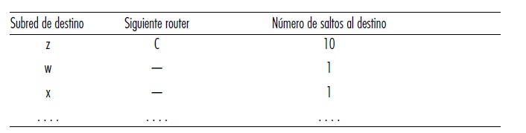

¿Cambiará la tabla en el router D? En caso afirmativo, ¿cómo?

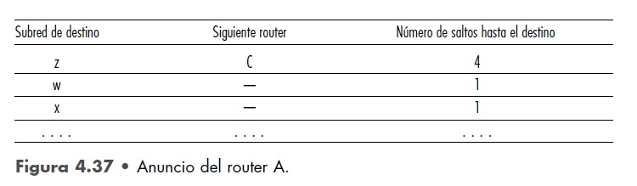

R25. Compare y contraste los anuncios utilizados por RIP y OSPF.

R26. Rellene el espacio en blanco. Los anuncios RIP normalmente anuncian el número de saltos a varios destinos. Por el contrario, las actualizaciones BGP anuncian______________ a los distintos destinos.

R27. ¿Por qué es diferente el protocolo de enrutamiento interno de un AS del protocolo de enrutamiento entre sistemas autónomos de Internet?

R28. ¿Por qué no son tan importantes las consideraciones de políticas en los protocolos de enrutamiento internos de los sistemas autónomos, como OSPF y RIP, como lo son para el protocolo de enrutamiento entre sistemas autónomos BGP?

R29. Defina y contraste los siguientes términos: subred, prefijo y ruta BGP.

R30. ¿Cómo utiliza BGP el atributo NEXT-HOP? ¿Cómo utiliza el atributo AS-PATH?

R31. Describa cómo un administrador de red de un ISP de nivel superior puede implementar ciertas políticas al configurar BGP.

**SECCIÓN 4.7**

R32. ¿Cuál es una diferencia importante entre la implementación de la abstracción de la difusión mediante varias comunicaciones por unidifusión y una única red (router) que soporte difusión?

R33. Para cada uno de los tres métodos generales que hemos estudiado para la difusión (inundación no controlada, inundación controlada y mediante árbol de recubrimiento) indique si las siguientes afirmaciones son verdaderas o falsas. Puede suponer que no se pierde ningún paquete por desbordamiento del buffer y que todos los paquetes son entregados a través de un enlace en el mismo orden en que fueron enviados.

a. Un nodo puede recibir varias copias del mismo paquete.

b. Un nodo puede reenviar múltiples copias de un paquete a través del mismo enlace de salida.

R34. Cuando un host se une a un grupo de multidifusión, ¿tiene que cambiar su dirección IP a la del grupo de multidifusión al que se está uniendo?

R35. ¿Cuáles son las funciones desempeñadas por el protocolo IGMP y por un protocolo de enrutamiento por multidifusión de área extensa?

R36. ¿Cuál es la diferencia entre un árbol compartido por el grupo y un árbol basado en un origen, en el contexto del enrutamiento por multidifusión?

**Capítulo 5 Cuestiones de repaso**

**SECCIONES 5.1–5.2**

R1. Considere la analogía de los transportes de la Sección 5.1.1. Si el pasajero es análogo a un datagrama, ¿qué sería análogo a la trama de la capa de enlace?

R2. Si todos los enlaces de Internet tuvieran que proporcionar un servicio de entrega fiable,

¿sería el servicio de entrega fiable de TCP redundante? ¿Por qué?

R3. ¿Cuáles son algunos de los posibles servicios que puede ofrecer un protocolo de la capa de enlace a la capa de red? ¿Cuáles de estos servicios de la capa de enlace tienen servicios correspondientes en IP? ¿Y en TCP?

**SECCIÓN 5.3**

R4. Suponga que dos nodos comienzan a transmitir al mismo tiempo un paquete de longitud L a través de un canal de difusión de velocidad R. Sea el retardo de propagación entre los dos nodos dprop. ¿Se producirá una colisión si dprop < L/R? ¿Por qué?

R5. En la Sección 5.3 hemos enumerado cuatro características deseables de un canal de difusión. ¿Cuáles de estas características presenta el protocolo ALOHA con particiones? ¿Cuáles de estas características presentan los protocolos de paso de testigo?

R6. Describa los protocolos de sondeo y de paso de testigo utilizando la analogía de las interacciones de las personas que asisten a un coctel.

R7. ¿Por qué el protocolo token-ring resulta ineficiente si una red LAN tiene un perímetro muy grande?

**SECCIÓN 5.4**

R8. ¿Cuál es el tamaño del espacio de direcciones MAC? ¿Y el del espacio de direcciones de IPv4? ¿Y el del espacio de direcciones de IPv6?

R9. Suponga que los nodos A, B y C están conectados a la misma red LAN de difusión (a través de sus adaptadores). Si A envía miles de datagramas IP a B, con cada trama que los encapsula dirigida hacia la dirección MAC de B, ¿procesará el adaptador de C estas tramas? En caso afirmativo, ¿pasará el adaptador de C los datagramas IP de dichas tramas a la capa de red de C? ¿Cómo variaría su respuesta si A envía las tramas con la dirección MAC de difusión?

R10. ¿Por qué las consultas ARP se envían dentro de una trama de difusión? ¿Por qué la respuesta ARP se envía dentro de una trama con una dirección MAC de destino específica?

R11. En la red de la Figura 5.19 el router tiene dos módulos ARP, cada uno con su propia tabla ARP. ¿Es posible que la misma dirección MAC aparezca en ambas tablas?

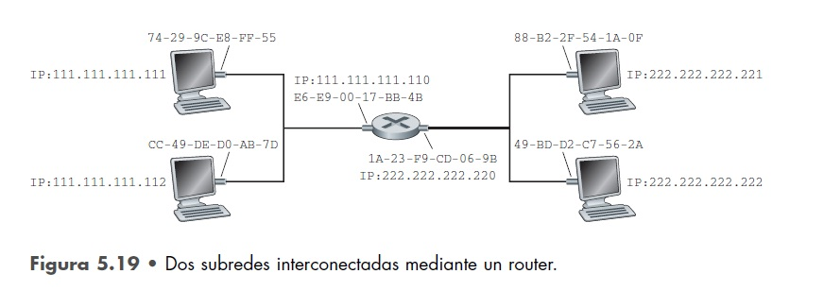

**SECCIÓN 5.5**

R12. Compare las estructuras de trama de Ethernet 10BASE-T, 100BASE-T y Gigabit. ¿En qué se diferencian?

R13. Suponga que un adaptador a 10 Mbps envía por un canal un flujo infinito de unos (1s) utilizando codificación Manchester. ¿Cuántas transiciones por segundo tiene la señal de salida del adaptador?

R14. En CSMA/CD, después de la quinta colisión, ¿cuál es la probabilidad de que un nodo seleccione K = 4? ¿A cuántos segundos de retardo corresponde el resultado K = 4 en una red Ethernet a 10 Mbps?

**SECCIÓN 5.6**

R15. Considere la Figura 5.26. ¿Cuántas subredes hay, en el sentido de direccionamiento explicado en la Sección 4.4?

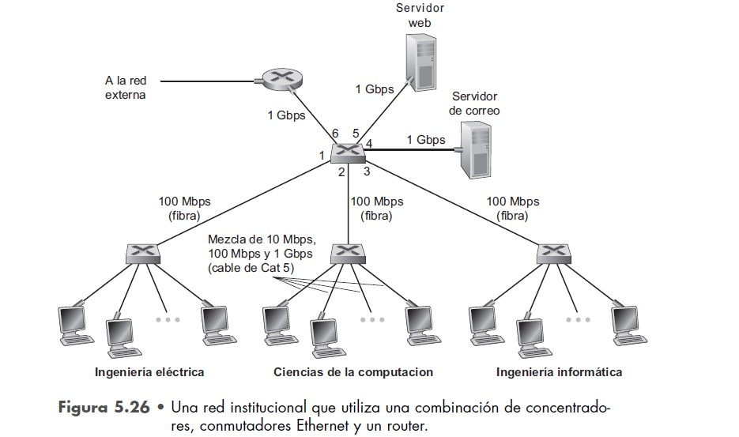

**SECCIÓN 5.7**

R16. ¿Cuál es el número máximo de redes VLAN que pueden configurarse en un conmutador que soporta el protocolo 802.1Q? ¿Por qué?

R17. Suponga que tenemos que conectar N conmutadores que dan soporte a K grupos VLAN mediante un protocolo de enlace troncal (trunking)? ¿Cuántos puertos son necesarios para conectar los conmutadores? Justifique su respuesta.